Муниципальное бюджетное дошкольное образовательное учреждение «Детский сад 19 с. Камбилеевское» МО Пригородный район РСО-Алания

Мастер-класс для педагогов
«Аппликация в технике «Торцевание»

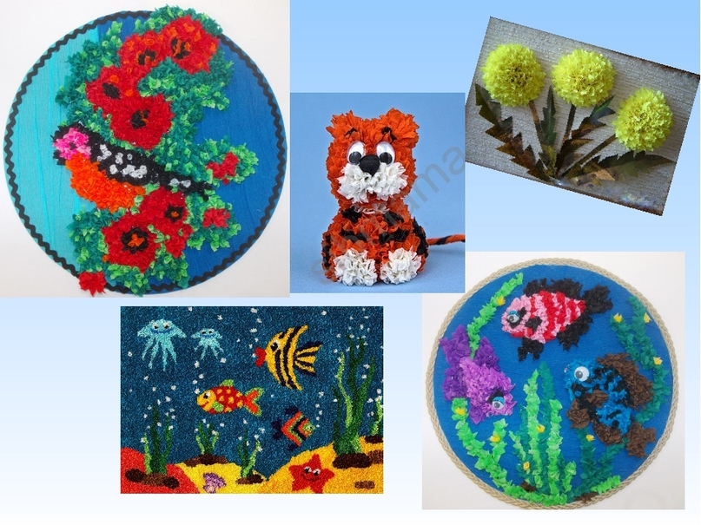

Подготовила и провела воспитатель:
Кокоева Диана Тариеловна

Октябрь 2022г

Мастер-класс для педагогов «Аппликация в технике «Торцевание»

Цель: Активизация творческой деятельности педагогов.
Задачи: 1. Познакомить с современной нетрадиционными технологиями работы с бумагой.
2. Обучить приёмам торцевания.
3. Способствовать повышению мотивации к овладению нетрадиционными изобразительными технологиями и широкому применению их в работе.

Ход мастер-класса
Здравствуйте, уважаемые коллеги!
Слайд 1.
Все вы знаете, что сказка живёт с нами уже очень давно. И когда мы рождаемся, сказка рождается вместе с нами.
И сегодня я предлагаю Вам отправиться со мной в сказочный мир творчества и волшебства.
Сказка, сказочка сложись,
Что хочу, осуществись:
Пусть всего добьётся тот,
Кто мечтает, верит, ждёт.
В ком огонь любви горит,
И кто доброе творит.
Это присказка – теперь
Открываю в сказку дверь.

В одной сказочной стране, где снег лежит круглый год, жил да был искусный Мастер. Слайд 2.
Как и все мастера, он мечтал создать что-нибудь особенное и неповторимое. Только не знал что.
Однажды случилось удивительное. Со всех уголков света в эту заснеженную страну съехались великие спортсмены, чтоб в честных спортивных поединках определить, кто на свете самый быстрый, самый ловкий и самый выносливый. Состязания всё продолжались и продолжались, а выбрать лучшего всё не удавалось.
И вот в один из таких дней вдруг перед мастером возникла Фея, она протянула ему Волшебную палочку со словами, - эту волшебную палочку оставь себе, с её помощью ты сможешь создавать чудесные картины, а вот эту искорку и протянула ему маленькую каплю солнечного света, ты должен отдать человеку, которого посчитаешь достойным. И растворилась в воздухе.
Долго думал Мастер кому же отдать этот мерцающий огонёк света и наконец, решил, пусть он светит для всех людей с чистым, отважным и добрым сердцем. Так из маленькой искорки разгорелось пламя и стало символом чистоты, мира и дружбы, спортивного братства.
А с помощью волшебной палочки Мастер создал свою неповторимую картину, в которой был отражён великий дух Олимпиады, целеустремлённость и внутренняя сила людей!

Сейчас я прошу выйти ко мне, тех, у кого на стульях оказались маленькие искорки.

Я предлагаю вам из этих искорок разжечь своё пламя дружбы и добра (заготовки свечек с пламенем, данное пламя нужно будет участникам выполнить в технике «торцевание»), и поможет нам это сделать волшебная палочка. Да, да вы не ослышались, волшебная палочка. Ведь даже самая обыкновенная деревянная палочка может стать волшебной в руках настоящего мастера.

Техника, в которой мы будем сегодня работать, называется торцеванием.
В основе этой техники лежит создание изображений и предметов с помощью объемных элементов из бумаги. Которые называются «торцовками».
Для работы нам понадобится: Слайд 3.
- однотонные салфетки разных цветов,
- клей ПВА,
- ножницы,
- и как я уже сказала, наша волшебная палочка.

Если весь процесс работы расписать по этапам, то будет выглядеть так:
- Нарезаем квадраты из салфеток (размером от 1 до 2см). Слайд 4.
- Делаем заготовку для изделия.
- Наносим клей на небольшую часть заготовки. Слайд 5.
- Острый конец палочки ставим на бумажный квадратик. Слайд 6.
- Сминаем бумагу и прокатываем стержень между пальцами.
- Приклеиваем трубочку-торцовочку, слегка надавливая, к заготовке. Слайд 7.
- Вынимаем палочку.

Давайте с вами потренируемся в изготовлении «торцовок».
В правой руке у вас палочка для торцевания, в левой – квадратик бумаги. Приложите бумажный листочек центром к концу палочки, и, придерживая его, аккуратно сомните бумагу, прокатывая палочку между пальцами. В результате у вас получится маленький пушистый конус – «торцовочка».
У всех получилось? Отлично. (Если у кого-то не получилось повторить).

Я думаю, теперь вы уже готовы разжечь своё маленькое пламя. Давайте возьмём в руки наши волшебные палочки и начнём творить волшебство.
Старайтесь ставить торцовки плотно друг к другу, чтобы не оставалось промежутков.

Практическая работа (педагоги самостоятельно выполняют предложенное задание)

Торцевание – можно отнести к способу аппликации и к виду квилинга.

И, несмотря на то, что торцевание довольно молодое направление прикладного искусства, различают несколько видов выполнения работ в этой технике:
- контурное торцевание, торцовки выкладываются по контуру рисунка; Слайд 8.
- плоскостное торцевание, торцовки располагают плотно друг к другу и заполняют всю поверхность рисунка; Слайд 9.
- объемное торцевание – в такой технике торцовки приклеиваются под разным углом наклона к поверхности основы, что позволяют создать объемный рисунок. В этой технике еще используются пластилиновые заготовки. Слайд 10
- многослойное торцевание, торцовки вклеиваются друг в друга; Слайд 11.

Также торцевание можно выполнять на пенопласте или пластилине. Слайд 12.

При помощи техники торцевания можно создавать объемные картины, панно, открытки, элементы интерьера, коврики, украшения фоторамок и многое другое. Слайд 13.

Посмотрите на ваше маленькое пламя, вы чувствуете, как в сердце затеплился огонёк? А теперь я предлагаю вам поделиться этим теплом и светом с людьми, которые, вас окружают. Вы готовы?
Тогда попрошу подойти ко мне по очереди со своим язычком пламени.
(Язычки пламени приклеиваются на общую картину с изображением факела)
В ответ я хочу подарить вам частичку своего тепла, для того чтобы в ваших сердцах никогда не угасал огонь творчества, мастерства, вдохновения.
(Участникам дарятся сердечки, выполненные в технике «торцевание»)
Слайд 19
Я хочу, как Прометей,
Зажигать сердца людей!
Он принес огонь Любви
Людям Матушки Земли.
Прометей Огня частицу,
Факел Света, как зеницу,
В темноте Миров хранил,
Сердцем Свет-Огонь дарил!
И пошло гулять по свету
Пламя трепетное это:
Где-то искрой промелькнет,
Где-то буйно полыхнет!
Полыхает и до ныне,
Погасить никто не в силе.
Разрастается всё шире
Пламя Прометея в мире!
Я хочу, как Прометей,
Зажигать сердца людей,
Чтоб лавиной огневой
Заблистал весь шар земной!!
Слайды см. в Приложении 1

